МОДЕЛЬ БАССЕЙНА |  | РАЗМЕРЫ (метры) | ЦЕНА ЧАШИ
 | LUXOR 6536  глубина 1.1 - 1.7 | 6.5 x 3.6 | 1 210 000 руб.
 | LUXOR 7537  глубина 1.1 - 1.7 | 7.5 x 3.7 | 1 390 000 руб.
 | LUXOR 8537  глубина 1.1 - 1.7 м | 8.5 x 3.7 | 1 575 000 руб.
 | LUXOR 9537  глубина 1.1 - 1.7 м | 9.5 x 3.7 | 1 760 000 руб.
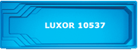 | LUXOR 10537  глубина 1.1 - 1.7 м | 10.5 x 3.7 | 1 935 000 руб.
 | MARATHON 10037  глубина 1.2 - 1.7 м | 10.0 x 3.7 | 1 875 000 руб.
 | MARATHON 12037  глубина 1.2 - 1.7 м | 12.0 x 3.7 | 2 180 000 руб.
 | IPOOL 12037  глубина 1.2 - 1.7 м | 12.0 x 3.7 | 2 420 000 руб.
 | CLASSIC 8537  глубина 1.1 - 1.7 м | 8.5 x 3.7 | 1 575 000 руб.
 | RIO 7737  глубина 1.1 - 1.75 м | 7.7 x 3.7 | 1 450 000 руб.
 | RIO 8737  глубина 1.2 - 1.8 м | 8.7 x 3.7 | 1 630 000 руб.
 | RIO 9737  глубина 1.2 - 1.8 м | 9.7 x 3.7 | 1 815 000 руб.
 | MINIPOOL 4025  глубина 1.5 - 1.3 м | 4.0 x 2.5 | 635 000 руб.
 | MINIPOOL 4530  глубина 1.5 м | 4.5 x 3.0 | 715 000 руб.
 | MINIPOOL 5530  глубина 1.5 м | 5.5 x 3.0 | 870 000 руб.
 | MINIPOOL 6330  глубина 1.5 м | 6.3 x 3.0 | 995 000 руб.
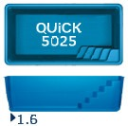 | QUICK  5025  Глубина 1.5 м | 5.0 х 2.5 | 790 000 руб.
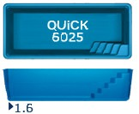 | QUICK  6025  Глубина 1.6 м | 6.0 х 2.5 | 950 000 руб.
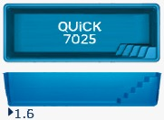 | QUICK  7025  Глубина 1.6 м | 7.0 х 2.5 | 1 100 000 руб.
 | SPA 5030  глубина 1 м | 5.0 x 3.0 | 725 000 руб.
 | SPA 4525  глубина 1 м | 4.5 x 2.5 | 655 000 руб.
 | SPA 4025  глубина 1 м | 4.0 x 2.5 | 585 000 руб.
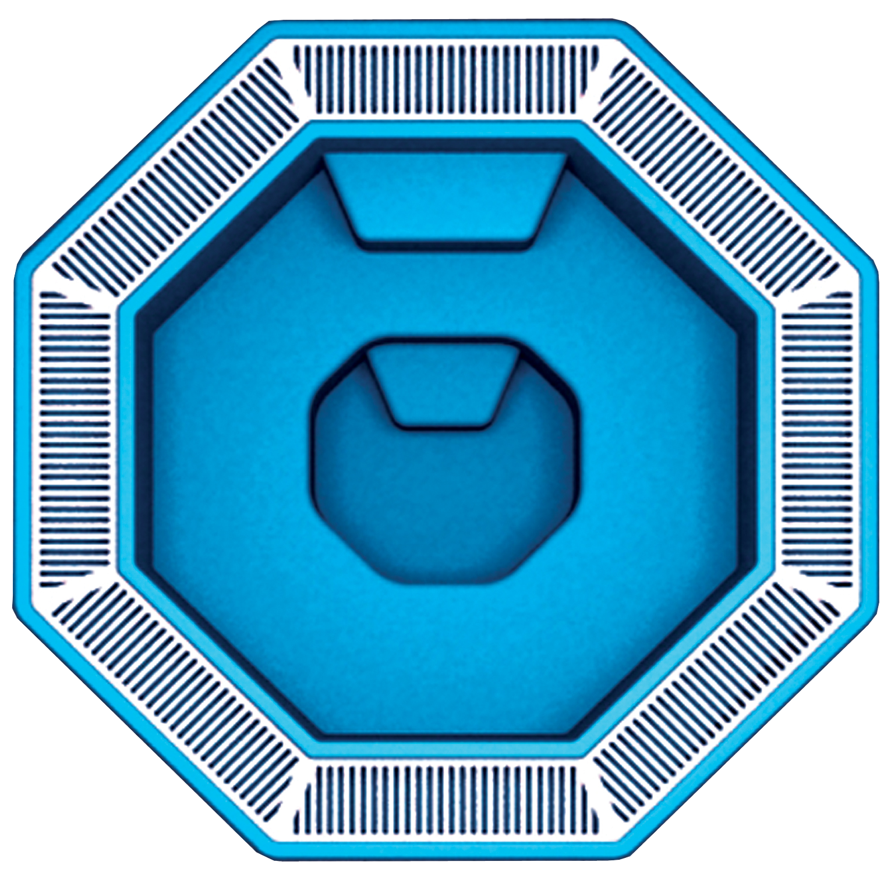 | SPA 2424 глубина 0.9 м | 2.4 х 2.4 | 355 000 руб.
 | SPLASH 1818  глубина 1.3 м | 1.8 x 1.8 | 265 000 руб.
 | SPLASH 1922  глубина 1.5 м | 1.9 x 2.2 | 280 000 руб.
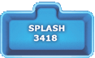 | SPLASH 3418  глубина 1.5 м | 3.4 x 1.8 | 495 000 руб.
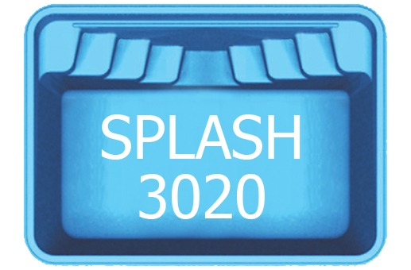 | SPLASH 3020 глубина 1.5 м | 3.0 х 2.0 | 440 000 руб.
 | SUPERMINI 2515  глубина 0.7 м | 2.5 x 1.5 | 365 000 руб.
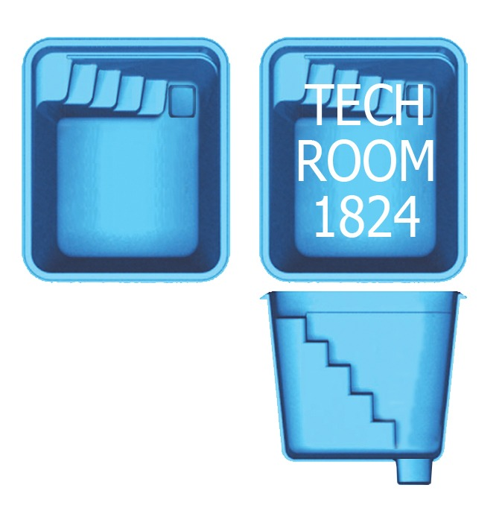 | Техническое помещение  2418  Глубина 1,7 | 2.4 х 1.8 | 350 000 руб.
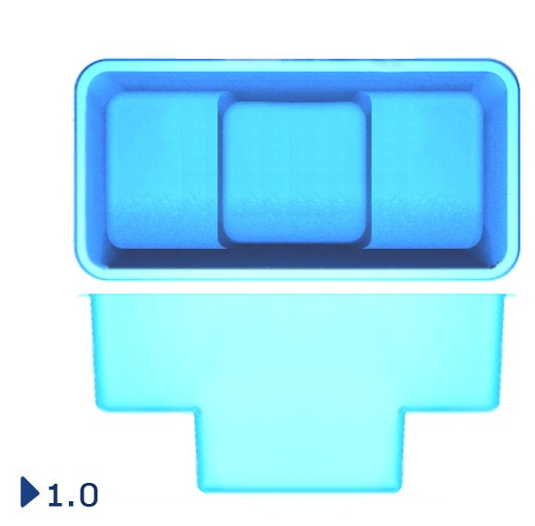 | Купель 1406  Глубина 1 м | 1,4 х 0,65 | 350 000 руб.
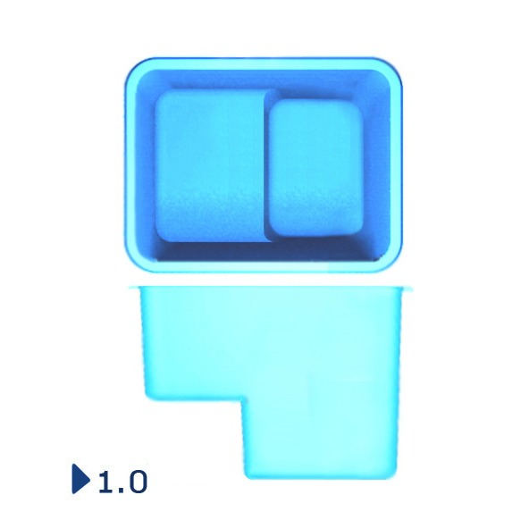 | Купель 1208  Глубина 1 м | 1,2 х 0,8 | 350 000 руб.
Цены на бассейны действуют до 25.09.2025

